 | ISTITUTO DI ISTRUZIONE SECONDARIA “DANIELE CRESPI”  Liceo Internazionale Classico e Linguistico VAPC02701R  Liceo delle Scienze Umane VAPM027011  Via G. Carducci 4 – 21052 BUSTO ARSIZIO (VA)  www.liceocrespi.it-Tel. 0331 633256 - Fax 0331 674770 - E-mail: lccrespi@tin.it  C.F. 81009350125 – Cod.Min. VAIS02700D | 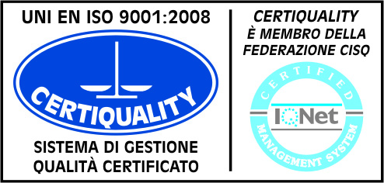  CertINT® 2012

Circ. n. 75 Busto Arsizio, 28 /09/2013
WEB
Sigg. Docenti, genitori e studenti classe 3Csu

Oggetto: COORDINAMENTO CLASSE 3CSU

Si comunica che il coordinamento della classe in oggetto è assegnato alla Prof.ssa Ivana Botta e la segreteria alla Prof.ssa V. Campiglio.

Il Dirigente Scolastico
Prof.ssa Cristina Boracchi

